**PHẦN MỀM QUẢN LÝ SINH VIÊN**

**I. Khảo sát:**

**1. Đặt vấn đề -Ý nghía của hệ thống:**

Ngày nay, cùng với cuộc cách mạng công nghệ 4.0 và sự phát triển mạnh mẽ của công nghệ thông tin, những ứng dụng của tin học ngày càng xâm nhập vào mọi lĩnh vưc của đời sống xã hội thì việc sử dụng máy tính trong công tác quản lý đã trở thành nhu cầu cấp bách, nó là một trong những yếu tố không thể thiếu nhằm nâng cao chất lượng và hiệu quả trong công tác quản lý.

Trong lĩnh vực quản lý sinh viên, việc điều chỉnh và bổ sung, tìm kiếm thông tin … nếu thực hiện thủ công thì rất khó khăn, mất nhiều thời gian và kém hiệu quả.

Do đó việc ứng dụng công nghệ thông tin vào QUẢN LÝ SINH VIÊN trở nên rất cần thiết. Việc ứng dụng Tin học trong công tác quản lý giúp cho con người thoát khỏi lao động thủ công, nâng cao hiệu quả của công việc, tiết kiệm được rất nhiều thời gian.

**2. Hệ thống quản lý sinh viên thủ công:**

Ưu điểm: Đơn giản, chi phí đầu tư ban đầu thấp

Nhược điểm:

* Lưu giữ thông tin về sinh viên, giáo viên phức tạp phải sử dụng nhiều loại giấy tờ, sổ sách nên rất cồng kềnh, nơi lưu giử không được thuận tiện , cần nhiều nhân viên.
* Khi cần tìm kiếm thông tin rất khó khăn và mất thời gian do phải đi tìm thủ công toàn bộ, việc sửa chữa khó khăn
* Chỉ thích hợp với quy mô hoạt động nhỏ, sẽ không thể vận hành nếu quy mô lớn.

**3. Phạm vi của hệ thống mới:**

Quản lý dữ liệu, thông tin của sinh viên, giảng viên và nhân viên của Đại học Bách Khoa Thành Phố Hồ Chí Minh

**4. Mô tả hệ thống mới:**

* Mỗi sinh viên khi vào trường sẽ được gán cho một Mã sinh viên, mã này sẽ không thay đổi trong suốt thời gian học tập của sinh viên. Ngoài ra, hệ thống còn phải lưu được họ tên, giới tính, ngày sinh, nơi sinh, dân tộc, số điện thoại, họ tên, nghề nghiệp của cha mẹ,…
* Mỗi giảng viên sẽ có một mã giảng viên duy nhất, mã này sẽ cố định và không bao giờ thay đổi. Ngoài ra hệ thống sẽ lưu trữ thêm họ tên, giới tính, điện thoại, học vị,dạy môn nào,…
* Mỗi môn học tại trường đều có một mã riêng biệt và duy nhất, hệ thống lưu trữ toàn bộ thông tin của các môn học trong trường, môn học của khoa viện nào, số tiết học,..
* Mỗi phòng ban, khoa viện trong trường đều có một mã số riêng và duy nhất, hệ thống sẽ lưu toàn bộ thông tin đến khoa viện như số điện thoại, địa chỉ,…
* Hệ thống phải có chức năng bảo mật phân quyền hệ thống rõ ràng các quyền của sinh viên, giảng viên và của admin. ( Sinh viên được phép xem điểm, thông tin, lịch học của bản thân nhưng không được phép sửa; Giảng viên được phép xem thống tin, lịch học, điểm của toàn bộ sinh viên nhưng không được phép sửa, admin được làm tất cả các quyền)
* Hệ thống lưu trữ toàn bộ kết quả học tập của sinh viên trong quá trình theo học tại trường ( tên môn học, số lần học, điểm thi, hệ số các điểm, điểm hệ số 10, điểm hệ số 4..). Hệ thống sẽ tính điểm trung bình của sinh viên sau mỗi học kì và trong toàn bộ thời gian học theo thang điểm 4 và thang điểm 10, đồng thời tính toán xếp học bổng cho các sinh viên, xếp hạng sinh viên xuất sắc cua từng lớp.
* Hệ thống có thể giúp tra cứu, tìm kiếm để in bảng điểm, danh sách sinh viên, danh sách giáo viên, danh sách môn học, điểm của sinh viên trong suốt quá trình theo học, theo dõi được điểm trung bình hệ số 4, hệ số 10, xếp loại, số môn nợ, số môn qua, số môn đã học,….
* Hệ thống có chức năng quản lí điểm và lớp tín chỉ, cụ thể là thêm danh sách sinh viên các lớp tín chỉ, tự động cập nhật kết quả học kì môn học và kết quả học kì tổng hợp khi cập nhật điểm cho sinh viên, tính toán và in danh sách học phí.
* Hệ thống có thể phân công lớp tín chỉ theo môn học và giảng viên.
* Ngoài ra hệ thống còn có thể đưa ra các thống kê các sinh viên dân tộc thiểu số, theo tôn giáo, …

**5. Yêu cầu, quy định của người dùng:**

* Hệ thống phải có khả năng phân quyền sử dụng. Có 3 quyền là admin( được phép làm tất cả mọi việc), Giảng viên(Được xem tất cả các thông tin nhưng không được thêm, xóa hoặc sửa) và sinh viên (được xem các thông tin cá nhân, bảng điểm, tình trạng học phí và lịch học ….)
* Admin có thể vào điểm bằng tay hoặc bằng cách import file excel (theo đúng chuẩn cho trước)
* Hạn chế tối đa việc xử lý thủ công
* Xem, thêm, xóa, sửa thực hiện nhanh chóng và đơn giản
* Tìm kiếm dễ dàng
* Thông tin lưu trữ được lâu
* Thân thiện với người sử dụng
* Nâng cao tính bảo mật

**II. Phân tích:**

**1. Sơ đồ phân cấp chức năng:**

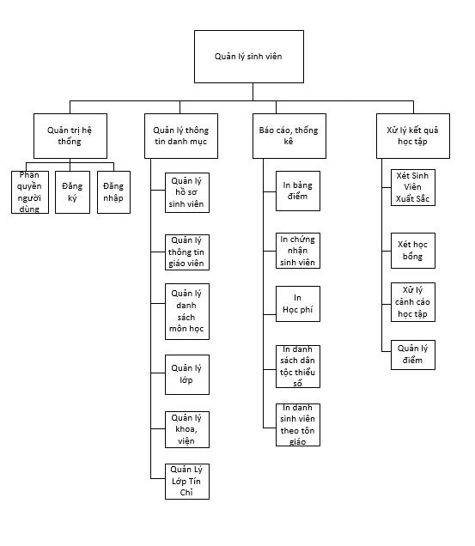

**2. Sơ đồ liên kết thực thể:**

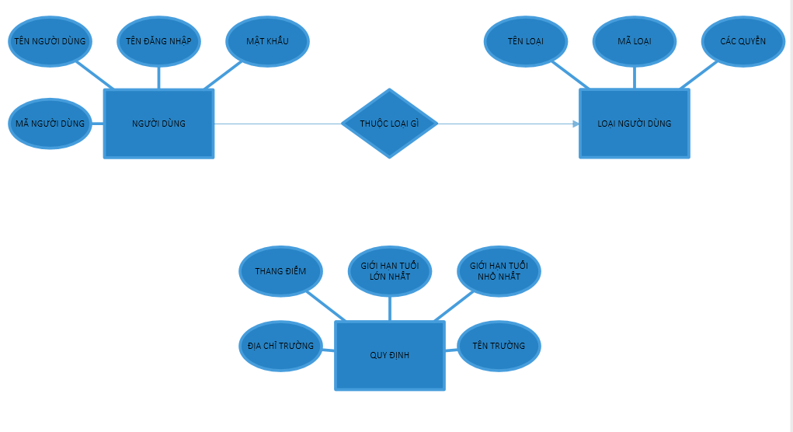

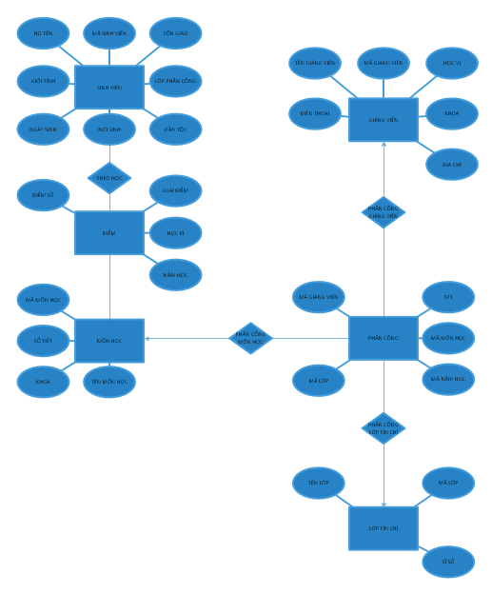

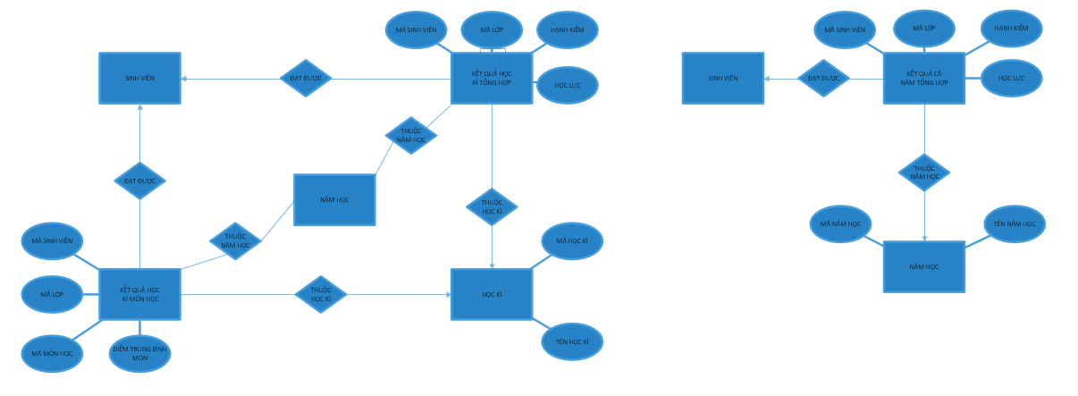

**III. Thiết kế:**

**Sơ đồ dữ liệu quan hệ:**

